**INSTITUTO POLITÉCNICO NACIONAL**

**Escuela Superior de Cómputo (ESCOM)**

**PROFESOR**: ORTEGA GONZALES RUBEN.

**MATERIA**: Instrumentación.

**TRABAJO:** Tarea circuito simulado con diferentes entradas en MATLAB (acelerómetro).

**ALUMNO:**

* Monroy Martos Elioth.

**GRUPO:** 3CM2

Diagrama de bloques a simular:

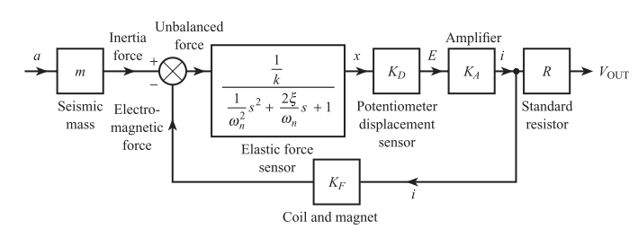

Código usado en MATLAB para obtener una gráfica en tiempo de la función de transferencia:

|  |
| --- |
| %Circuito acelerómetro  m=.1;  kf=1;  kd=.01009;%Ganancia potenciómetro  ka=10;%Ganancia amplificador  r=1000;  e=.5;  k=10;  K=1/k;  syms s %Variable simbólica  Ha=kf/(m*r);  wn=sqrt(k/m);  Ga=(((1/k)*kd*ka*m*r)/(((1/wn^2)*s^2)+((2*e)/wn)*s+1));  %%Código extra para gráfica en el tiempo  Gr=((1/s)*(Ga))/(1+(Ga*Ha));  %Obtenemos la transformada inversa de laplace  G=ilaplace(Gr,s);  fplot(G,[0 2]);%Graficamos en el tiempo durante dos segundos |

Gráfica obtenida al usar una entrada de 1/s:

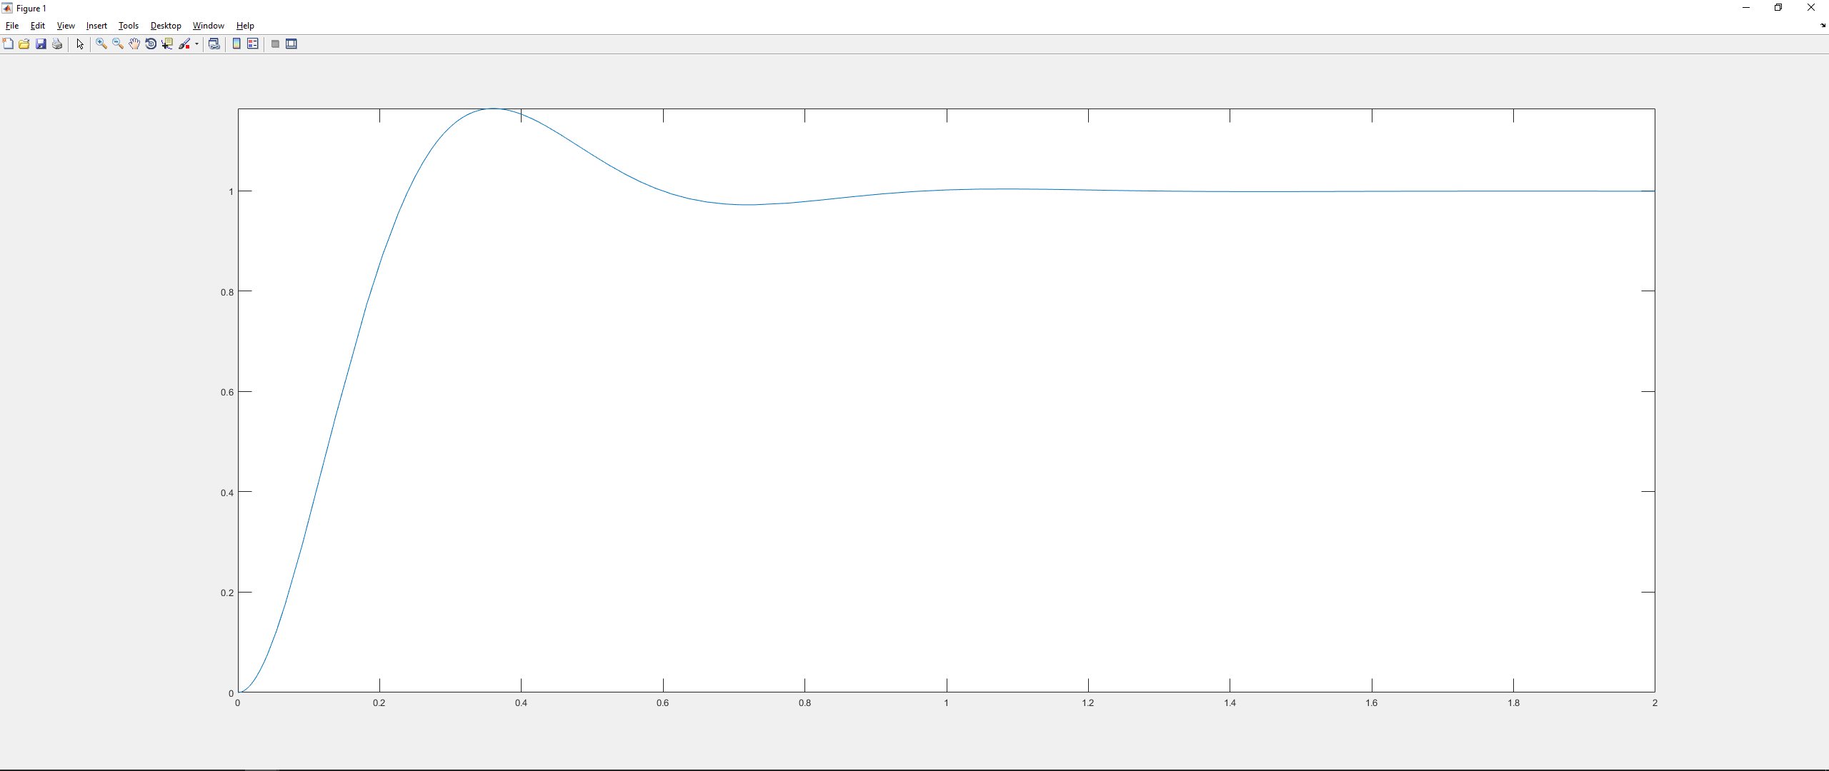

Gráfica obtenida al usar una entrada de 10/s:

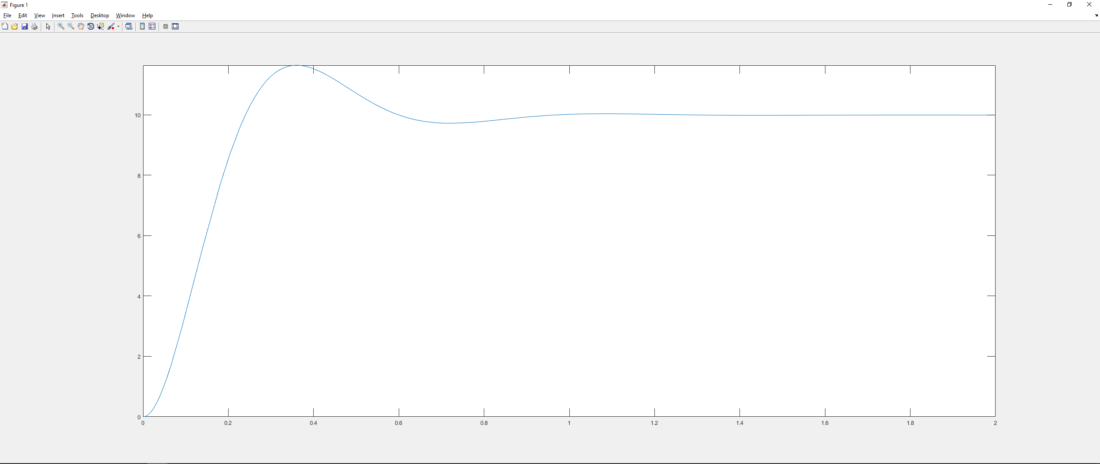

Gráfica obtenida al usar una entrada de 12/s:

